空间频率滤波
空间频率滤波是在光学系统的空间频谱面上放置适当的滤波器，去掉（或有选择地通过）某些空间频率或改变它们的振幅和位相，使物体的图像按照人们的希望得到改善。它是信息光学中最基本、最典型的基础实验，是相干光学信息处理中的一种最简单的情况。
早在1873年，德国人阿贝（E.Abbe,1840~1905）在蔡司光学公司任职期间研究如何提高显微镜的分辨本领时，首次提出了二次衍射成像的理论。阿贝和波特（A.B.Porter）分别于1893年和1906年以一系列实验证实了这一理论。1935年泽尼可（Zernike）提出了相衬显微镜的原理。这些早期的理论和实验其本质上都是一种空间滤波技术，是傅里叶光学的萌芽，为近代光学信息处理提供了深刻的启示。但由于它属于相干光学的范畴，在激光出现以前很难将它在实际中推广使用。1960年激光问世后，它才重新振兴起来，其相应的基础理论——“傅里叶光学”形成了一个新的光学分支。目前光信息处理技术已广泛应用到实际生产和生活各个领域中。

一、实验目的
- 了解傅里叶光学基本理论的物理意义，加深对光学空间频率、空间频谱和空间频率滤波等概念的理解；
- 验证阿贝成像原理，理解成像过程的物理实质——“分频”与“合成”过程，了解透镜孔径对显微镜分辨率的影响；

二、实验原理
- 傅里叶光学变换
设有一个空间二维函数$g(x,y)$，其二维傅里叶变换为
$G(ξ,η)=\iint{{}_{−}^{}{} g(x,y)}\text{exp}[−i2π(ξ x+η y)] \text{dxdy}$ (1)
式中$ξ ,η$分别为x,y方向的空间频率，而$g(x,y)$则为$G(ξ,η)$的傅里叶逆变换，即
$g(x,y)=\iint{{}_{−}^{}{}G(ξ,η)\text{exp}[i2π(ξ x+η y)]}dξ dη$ (2)
式（2）表示，任意一个空间函数$g(x,y)$可表示为无穷多个基元函数$\text{exp}[i2π(ξ x+η y)]$的线性迭加，$G(ξ,η)$是相应于空间频率为$ξ,η$的基元函数的权重，$G(ξ,η)$称为$g(x,y)$的空间频谱。
用光学的方法可以很方便地实现二维图像的傅里叶变换，获得它的空间频谱。由透镜的傅里叶变换性质知，只要在傅里变换透镜的前焦面上放置一透率为$g(x,y)$的图像，并以相干平行光束垂直照明之，则在透镜后焦面上的光场分布就是$g(x,y)$ 的傅里叶变换$G(ξ,η)$ ，即空间频谱$G(x^{'}/λf,y^{'}/λf)$。其中$λ$为光波波长，$f$为透镜的焦距，（$x^{'},y^{'}$）为后焦面（即频谱面）上任意一点的位置坐标。显然，后焦面上任意一点（$x^{'},y^{'}$）对应的空间频率为 $ξ={x^{'}}/{λf}$ $η={y^{'}}/{λf}$
- 阿贝成像原理
傅里叶变换光学在光学成像中的重要性，首先在显微镜的研究中显示出来。阿贝在1873年提出了相干光照明下显微镜的成像原理。他认为在相干平等光照明下，显微镜的成像过程可以分成二步。第一步是通过物的衍射光在透镜的后焦面（即频谱面）上形成空间频谱，这是衍射所引起的“分频”作用；第二步是代表不同空间频率的各光束在像平面上相干迭加而形成物体的像，这是干涉所引起的“合成”作用。图1表示这下一成像光路和过程。
图1 阿贝成像原理

成像的这二个过程，本质上就是两次傅里叶变换。第一个过程把物面光场的空间分布$g(x,y)$变为频谱面上空间频率分布$G(ξ,η)$，第二个过程则是将频谱面上的空间频谱分布$G(ξ,η)$作傅里
叶逆变换还原为空间分布（即将各频谱分量又复合为像）。因此，成像过程经历了从空间域到频率域，又从频率域到空间域的两次变换过程。如果两次变换完全是理想的，即信息没有任何损失，则像和物应完全相似（除了有放大或缩小外）。但一般说来像和物不可能完全相似，这是由于透镜的孔径是有限的，总有一部分衍射角度大的高次成分（高频信息）不有进入到物镜而被丢弃了，所以像的信息总是比物的信息要少一些，像和物不可能完全一样。因为高频信息主要反应物的细节，所以，当高频信息受到孔径的阻挡而不能到达像平面时，无论显微镜有多大放大倍数，也不可能在像平面上分辨这些细节，这是显微镜分辨率受到限制的根本原因。特别当物的结构非常精细（如很密的光栅）或物镜孔径非常小时，有可能只有0级衍射（空间频率为0）能通过，则在像平面上虽有光照，却完全不能形成图像。
- 空间滤波
由以上讨论知，成像过程本质上是两次傅里叶变换。即从空间复振幅分布函数$g(x,y)$变为频谱函数$G(ξ,η)$，然后再由频谱函数$G(ξ,η)$变回到空间函数$g(x,y)$（忽略放大率）。显然，如果我们在频谱面（即透镜后焦面）上人为地放一些模板（吸收板或相移板）以减弱某些空间频率成份或改变某些频率成分的相位，便可使像面上的图像发生相应的变化，这样的图像处理称为空间滤波。频谱面上这种模板称为滤波器，最简单的滤波器是一些特殊形状的光阑，如图2所示。
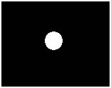
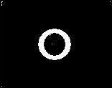
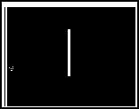
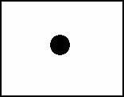
(a) (b) (c) (d)
图 2 简单的空间滤波器
图2中(a)为高通滤波器，它是一个中心部分不透光的光屏，它能滤去低频成分而允许高频成分通过，可用于突出像的边沿部分或者实现像的衬度反转；(b)为低通滤波器，其作用是滤掉高频成分，仅让靠近零频的低频成分通过。它可用来滤掉高频噪声，例如滤去网板照片中的网状结构；(c)为带通滤器，它可让某些需要的频谱分量通过，其余被滤掉，可用于消除噪音；(d)为方向滤波器，可用于去除某些方向的频谱或仅让某些方向的频谱通过，用于突出图像的某些特征。

三、实验光路
实验光路如图3所示。其中L₁，L₂组成的倒装望远系统将激光扩展成具有较大截面的平行光束，透镜L为成像透镜。

四、实验内容
- 光路调节，按图3布置光路,并按以下步骤调节光路：
(1) 调节激光束与导轨平行（调节时，可在导轨上放置一与导轨同轴的小孔光阑，当光阑在导轨上前后移动时，激光束始终能通过小孔即可）。
(2) 将L₁，L₂放入光路并使它们与激光束共轴。调节L₁与L₂之间的距离使之等于它们的焦距之和以获得截面较大的平行光。
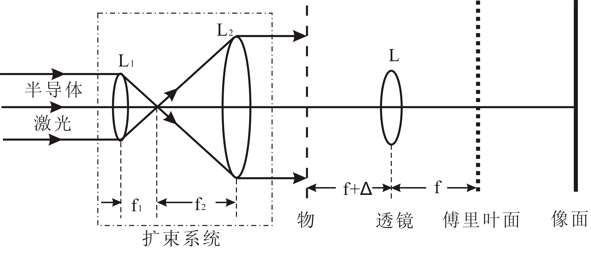
(3) 将物和成像透镜L放入光路，调节L与物之间的距离使像面上得到一放大的实像。
图3 实验光路图

- 空间滤波
(1) 在谱面上不放置任何滤光片，观察后焦面上的频谱分布及像面上的像。
(2)在频谱面上放置不同的滤波器，观察像变化情况并将观察到的图像记录在表中，对图像的变化作出适当的解释。
表 空间滤波实验结果
输入图像
通过的频谱
输出图像
说明 | 全 通 过 | 坚直方向通 过 | 水平方向通 过 | 斜右方向分量通过 | 斜左方向分量通过 | 挡去正负一级分量 | 只让零级通 过
- 选作
将透明图案板作为物，观察后焦面上的频谱分布和像面上的像，然后在后焦面上放一高通滤波器挡住谱面中心，观察像面上的图像并解释之。

五、思考题
- 当光源换成白光光源时，仍用本实验所用的滤波器进行空间滤波，其结果如何？

六、参考文献
- 苏显渝，李继陶.《信息光学》，科学出版社
- 陈家壁,苏显渝等,《光学信息技术原理及应用》，高等教育出版社，2002
- 王仕Fan，《信息光学理论与应用》，北京邮电大学出版社，2004
- 李锦泉，黄丽清，贾亚民，方湘怡等，《科技综合实验训练》，西安交通大学教材科印刷，1995

七、附录：$θ$调制空间假彩色编码演示实验
- 实验原理
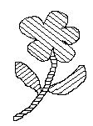
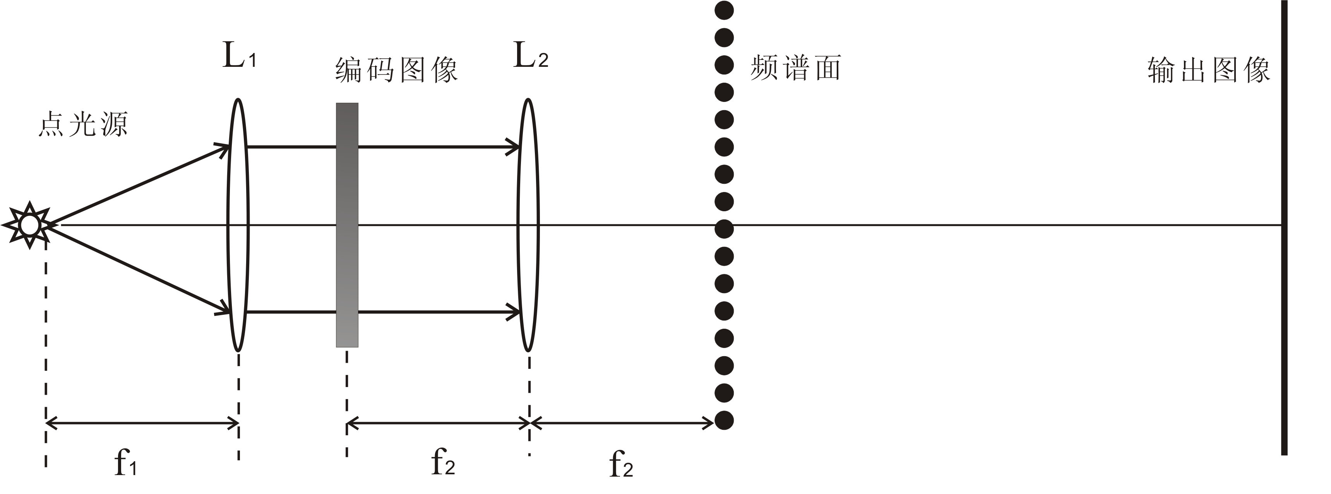
$θ$调制技术是阿贝二次成像原理的一种巧妙应用。它首先将一幅图像的不同区域分别用取向不同的光栅进行编码，如图A(a)所示，花、叶、茎这三部分光栅刻线的取向不，互相之间相差120º。然后将经编码的图像放入图B所示的光路中，并用平行白光照明。则在透镜L₂的焦面上即可得到输入图像的频谱。其频谱是取向不同的带状光谱（均与光栅栅线垂直），输入图像的3个不同区域的信息分布在3个不同的方向上，互不干扰，如图A(b)所示（图中只画出了$±$级谱）。每一方向向位的频谱均呈彩虹色，由中心向外按波长从短到长的顺序排列。
红
绿
棕
(b)
图 A 经光栅编码的图像及其对应的频谱
花
叶
茎花
图 B 观察
调制输出图像的光路
若在频谱面处放置适当的带通滤波器，分别只让与花、叶、茎对应的频谱中的红、绿及棕色频谱通过，则在系统的输出面上即可得到红花、绿叶和棕色茎的彩色图像。
- 实验内容及步骤
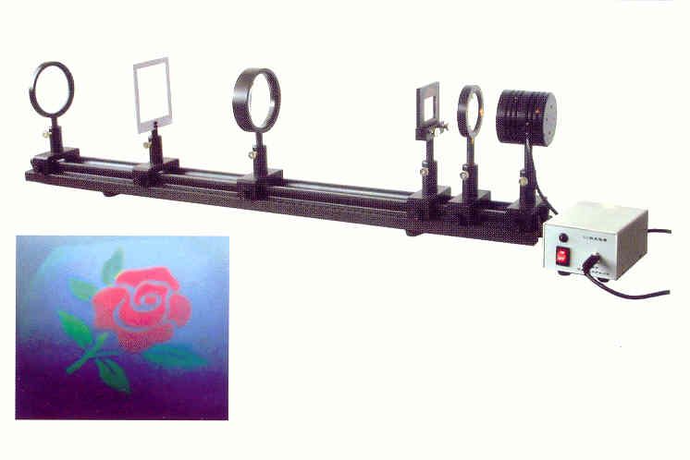
$θ$调制片已作好，是其花、叶、茎经不同方向光栅调制的透明图片。本实验主要是观察经$θ$调制的图像经空间滤波后的输出图像。实验装置如图C所示。
图 C 观察经
调制的图像输出图像的实验装置
透镜
白光点光源
调制片透镜
傅里叶透镜
带通滤波器
毛玻璃
(1) 将白光点光源及透镜置于导轨上，调节它们的位置使其共轴且使点光源处于透镜的焦面上，以获得一束平行光（经透镜出射的光斑大小远近一样）。
(2) 将傅里叶变换透镜置于导轨上适当位置，并使其与光路共轴（如何判断？）。测出傅里叶变换透镜的焦距（如何测量？）。
(3) 将$θ$调制片置于傅里叶变换透镜前适当位置，使其经傅里叶变换透镜后所成的像放大一倍，可将毛玻璃置于导轨上像面的位置处观察输出像。
(4) 将稍硬一点的白纸置于导轨上放置带通滤波器的位置处，调节其与傅里叶变换透镜之间的距离，找到系统的频谱面（如何判断？）。
(5) 根据预想的各部分图案的颜色，在白纸上用大头针扎孔或用卫生香烧孔形成所需要的带通滤波器，然后在输出面上观察经编码和空间滤波后所得到的假彩色像。

